Émulation MT-32 dans ScummVM
Pas fini
Plusieurs solutions pour profiter des admirables musiques produites par le synthétiseur Roland MT-32 dans ScummVM :
- Avoir un vrai MT-32
- Passer par MUNT
- Utiliser l'émulateur intégré à ScummVM
C'est donc le troisième cas que nous allons voir.

Les ROMS du MT-32
La première étape est de se procurer les ROMS du Roland MT-32. Deux solutions : vous avez un MT-32 et vous dumpez les ROMS ou vous cherchez sur internet.
Placer les fichier MT32_PCM.ROM et MT32_CONTROL.ROM dans un dossier.
Dans les options de ScummVM (soit du jeu concerné, soit globales), faire pointer le dossier d'Extra (Extra Path) vers ce dossier.

Paramétrage des jeux
Éditer le profil d'un jeu et modifier les sections suivantes :

Audio
- Cocher Overdrive global audio settings.
- Passer Music device sur MT-32 emulator.
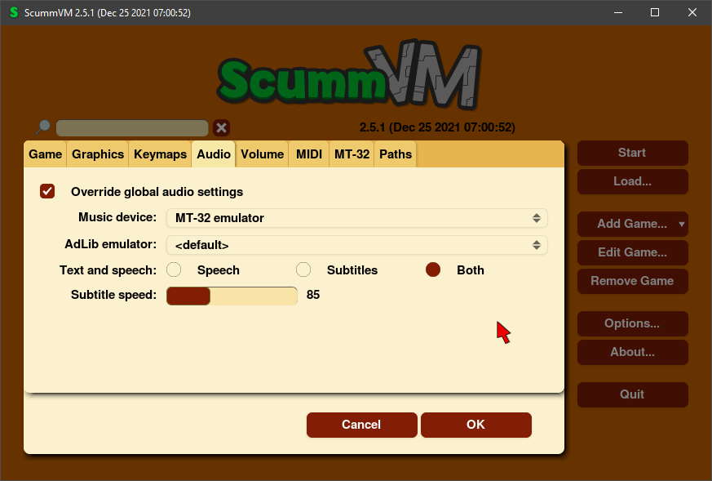

MT-32
- Cocher Overdrive global audio settings.
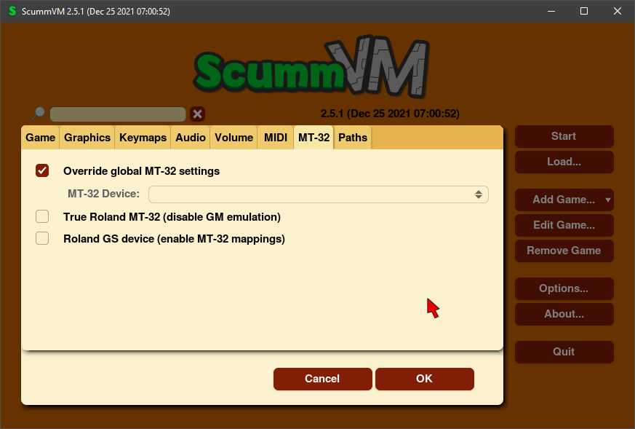
Profit !

